2019-2020 EĞİTİM ÖĞRETİM YILI ÇORUM ŞEHİT OSMAN ARSLAN KIZ ANADOLU İHL
8/…. SINIFI ARAPÇA DERSİ 1.DÖNEM 2.YAZILI SINAV SORULARI

1. | سَأَشْتَري ............ لِلرِّحْلة  Boş bırakılan yere aşağıdakilerden hangisinin getirilmesi uygundur?
A) مَدْرَسة B) تَذْكِرة
C) المَوْقِف D) الطَّريق

2. | أَيّ نَوْعٍ مِن الكُتُب تُحِبُّ؟  Sorusunun cevabı aşağıdakilerden hangisi olamaz?
 | A) | أُحِبُّ الكُتُب العِلْمِيّة
 | B) | أُحِبُّ الكُتُب المُغامَرات
 | C) | أُحِبُّ الكُتُب التّاريخِيّة
 | D) | يحِبُّ الكُتُب الدّينِيّة

3. | Zamanla ilgili kavramlar söylendiğinde hangisi dışarıda kalır?
A) أَحْياناً B) دائِمًا
C) كُلّ يَوْم D) الصِّحة

4. | Macera kitaplarından hoşlanan Ali’ye hangi seçeneği önerirsiniz?
 | A) | الكُتُب العِلْمِيّة
 | B) | كُتُب المُغامَرات
 | C) | الكُتُب الأَطْفال
 | D) | الكُتُب الدِّينِيّة

5. | الابْن : أين أَنْقَرة يا أَبي؟  الأَب : ..................  Diyalokta boş bırakılan yere aşağıdakilerden hangi cümlenin getirilmesi uygundur?
 | A) | في مِنْطَقة يَميِن الأَناضول
 | B) | في مِنْطَقة وَسَط الأَناضول
 | C) | الرِّحْلة خَمْس ساعات
 | D) | مَدينة جَميلة وتاريخِيّة

6. | Aşağıdaki eşleştirmelerden hangisinde yanlışlık yapılmıştır?
 | A) | وَسَط - Orta
 | B) | يَمِين - Sağ
 | C) | تَذْكِرَة - Gezinti
 | D) | يسَار - Sol

7. | نحن نُحِبُّ الكَشّافة لِذَلِك نَخْتارُ نادي…..  Cümlenin hangi kelimeyle tamamlanması anlam bütünlüğü açısından uygundur?
A) الكَشّافة B) نادي التّاريخ
C) الصَّحافة D) الموسيقى

8. | Aşağıdaki eşleştirmelerden hangisinde yanlışlık yapılmıştır?
 | A) | مَشْهَد - Senaryo
 | B) | مَسْرَحِيّة - Tiyatro
 | C) | دَوْر - Rol
 | D) | مُمَثِّل - Oyuncu

9. | شاعر مشْهور. هو مشْهور بحُب الإسْلام والوطَن. وهو شاعرنا الوطَنِي  Metinde bahsedilen şairimiz aşağıdakilerden hangisidir?
 | A) | مَحْمود دَرْويش
 | B) | مُحَمَّد عاكِف أرْصوي
 | C) | عمر سيف الدين
 | D) | أَمين مَعَلوف

10. | سَنُعِدُّ مَجَلَّة أَدَبِيّة في نادي الثَّقافة والفَنّ  Bu cümlede aşağıdakilerden hangisinden bahsedilmemiştir?
 | A) | Şair
 | B) | Kültür
 | C) | Sanat
 | D) | Dergi

11. | سَتَكون هذه المَجَلّة جَميلة جِدًّا  Cümlesinin Türkçe karşılığı hangi seçenekte doğru olarak verilmiştir?
 | A) | Bu şair iyi bir şair
 | B) | Bu dergi çok güzel olacak
 | C) | Bu dergi çok güzel olmuş
 | D) | Dergide güzel yazılar olacak

12. | سَأَذْهَبُ إلى مَعْرَض الكِتاب  Cümlesinin Türkçe karşılığı nedir?
 | A) | Kitap fuarına gittim
 | B) | Kitap fuarına gideceğim
 | C) | Kitap fuarına gideceksin
 | D) | Kitap almaya gideceğim

13. | Arapça olarak "Harika fikir" demek isteyen arkadaşınıza hangi seçeneği önerirsiniz?
A) عيد ميلاد B) ما رَأْيُكَ
C) فِكْرة رائِعة D) اِخْتِيار جَيِّد

14. | Ayşe: سَنَذْهَبُ - Gideceğiz  İsmail: اِشْتَرَيْتُ - Satın aldım  Zümra: أَقْرَأُ - Okudum  Hangi öğrenci yada öğrencilerin verdiği bilgi doğrudur?
 | A) | Ayşe ve İsmail
 | B) | Sadece Zümra
 | C) | Hepsi
 | D) | İsmail ve Zümra

15. | هو يَدْرُسُ دائِمًا.  Bu cümlenin devamında aşağıdaki cümlelerden hangisi getirilirse anlam bütünlüğü olur?
 | A) | لِذَلِك يَنجَحُ في دُروسِه
 | B) | أَذْهَبُ إلى المَسْرَح
 | C) | لِاَنَّ المَسْرَحِيّة مُمْتِعة
 | D) | بَيْت جَدِّي في القَرْية

16. | بَيْتُك بَعيد .......... المَدْرَسة  Boş bırakılan yere aşağıdakilerden hangisinin getirilmesi uygundur?
 | A) في B) مِن C) عَلى D) عَن

17. Resim size hangi kulübü hatırlatıyor?
A) نادي المَكْتَبة
B) نادي الرِّياضة
C) نادي النَّظافة
D) نادي الموسيقى

18. | أَقولُ ......: سَلامَتكَ  Boş bırakılan yere seçeneklerden hangisi getirilmelidir?
 | A) ماذا B) أَيّ C) لَه D) في

19. | Tekil - çoğul eşleştirmelerinden hangisinde yanlışlık yapılmıştır?
A) شاعِر – شُعَرَاء B) قِصّة - قِصَص
C) كِتاب – كِتابات D) حِكاية - حِكايات

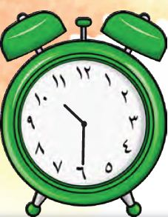
20. كم السّاعة؟
A) السّاعة العاشِرة والرُّبْع
B) السّاعة التاسعة والنِّصْف
C) السّاعة العاشِرة إلّا ثُلُثًا
D) السّاعة العاشِرة والنِّصْف
CEVAP FORMU
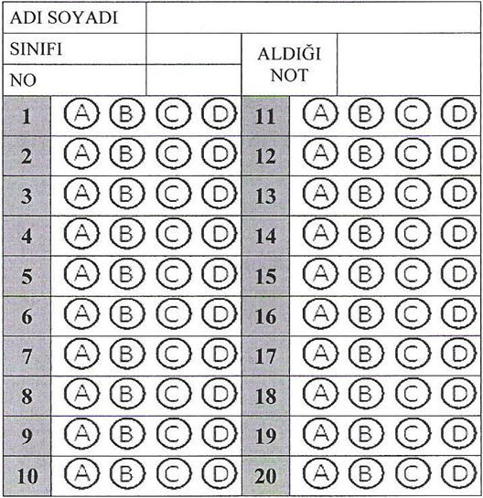
Süre 40 dakika, her bir doğru cevap 5 puandır.
Başarılar dilerim, Allah yardımcınız olsun…
Ramazan SU
Arapça Öğretmeni

